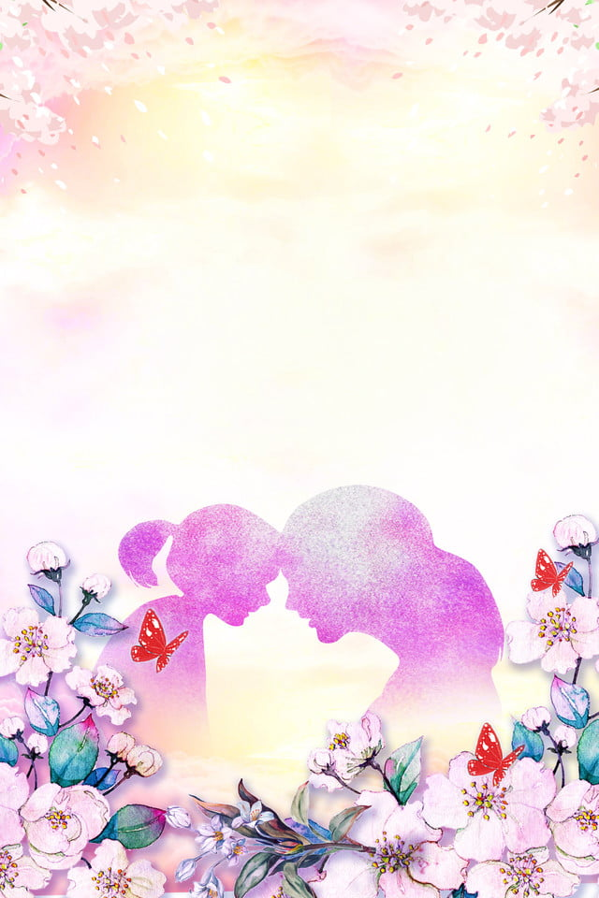**Муниципальное бюджетное дошкольное образовательное**

**учреждение «Детский сад «Лёвушка»**

**Конспект занятия семейного клуба «Секрет»**

**в подготовительной группе «Муравьишки»**

**Тема дня матери:**

**«Самая лучшая мамочка»**

Воспитатели: Петренко И.Ю.

Андреева Ю.В.

**р.п. Кольцово ноябрь 2021г.**

**Цель:** Формирование семейных ценностей, любовь и уважение к матери.

**Задачи:**

* формировать уверенность при публичных выступлениях;
* развивать артистичность и творческие способности;
* воспитывать у детей доброе, внимательное, заботливое отношение к маме, бабушке;
* создавать благоприятную атмосферу доброжелательности и взаимопонимания.

**Ход:**

*Родителей приглашают в зрительный зал (в группе)*

**Ведущий:** Дорогие мамы! Сегодня в День Матери мы пригласили вас, чтоб вы хоть на один вечер забыли свои заботы, домашние хлопоты, почувствовали себя самой любимой, самой дорогой Мамой! Хотим порадовать своими выступлениями, развлечь вас играми. А подготовили их ваши самые дорогие, самые любимые, самые очаровательные дети, не судите строго, ведь это наш дебют в театральной деятельности. Мы начинаем сказку про самую лучшую маму

**«Сказка про лучшую маму»**

Действующие персонажи: Зайчиха

Зайчонок

Мышка с мышатами

Лиса с лисятами

Ежиха с ежатами

Медведица с медвежатами

Волчица с волчатами

**Ведущий:** В маленькой избушке, на лесной опушке,

Где неподалёку квакают лягушки,

Жила-была Зайчиха, а с ней малыш зайчонок,

Ушастый, непослушный, маленький ребёнок.

*Выходят Зайчиха и Зайчонок. Зайчиха готовит на кухне, зайчонок садиться играть в кубики*

Его зовут Ушастик, он любит баловаться,

Скакать, играть и прыгать, в траве покувыркаться.

Ему совсем не нравится на зорьке просыпаться,

Идти по тропке в детский сад, зарядку делать, умываться

Не любит наш Ушастик кроватку заправлять,

Совсем ему не нравится маме помогать.

Но мама его любит, прощает всё на свете

Ведь главное на свете – дети!

**Зайчиха**: Ушастик, сходи и нарви морковки с грядки, я котлеток нажарю

**Зайчонок:** Ещё чего, буду я свои лапки марать, сама иди и рви.

*Зайчиха качает головой, и расстроенная уходит, затем возвращается*

**Зайчиха**: Ушастик, помоги посуду помыть

**Зайчонок:** Ещё чего, буду я свои лапки мочить, сама иди и мой.

*Зайчиха качает головой, и расстроенная уходит, затем возвращается*

**Зайчиха**: Ушастик, убери свои игрушки

**Зайчонок:** Ещё чего, буду я свои лапки натруждать, я бы лучше один жил и меня никто бы ничего не заставлял бы делать

**Зайчиха**: Ну что же, уйду тогда от тебя, живи один

*Зайчиха качает головой, и расстроенная уходит.*

**Зайчонок:** Ура! Буду делать всё что захочу!

**Ведущий:** И остался Ушастик совсем один, играл, играл, да запищал, он совсем забыл, что мама ушла.

**Зайчонок:** Мама! Я есть хочу! Мама! Я пить хочу! Ой, а мамы то нет. Что я буду делать? Я же не чего не умею. Наверно надо найти новую маму.

**Ведущий:** И пошёл Ушастик искать свою маму

Скачет по лесу зайчишка,

Видит - норка, в норке мышка.

**Мышь:** Заходи скорей, малыш, кушать хочешь? Вот держи пирог с капустой и стакан молока

**Зайчик:** Я поел, хочу гулять!

**Мышата:** Что ты, прячься под кровать! На улице опасно!

**Зайчик:** Хоть здесь сытно и тепло, не хочу весь день дрожать и прятаться под кровать, побегу я лучше дальше.

**Ведущий:** Побежал зайчишка дальше. Увидел Ушастик, что какая красота промелькнула там в кустах! Рыжая, пушистая, шубка золотистая!

**Зайчик:** Какая ты красивая, я хочу, чтобы ты была моей мамой

**Лиса:** Заходи, бери метлу, вот вам всем задание: приберите, вымойте посуду, приготовьте обед, вытрете пыль, постирайте, крупу переберите, в саду цветы посадите. Вернусь, проверю всё, понятно? *(лиса уходит)*

**Зайчик:** Всё понял, хот она красивая, но очень строгая, не нужна мне такая мама

**Ведущий:** Побрёл Ушастик дальше, встретил ежиху колючую голову со своими ежатами.

**Ежиха:** Здравствуй, Зайчик, как дела? Что один в лесу ты ходишь?

**Зайчик:** С утра по лесу брожу, маму лучшую ищу, которая не будет ничего мне запрещать, всегда и всё мне будет разрешать!

**Ежиха:** Такой мамой стану я! Пойдём с нами!

**Ведущий:** Обрадовался зайка и пошёл с ежами в ежовую норку

**Ежиха:** Сворачивайся клубочком, носик прячь под лапки и поближе ко мне под бочок

**Ведущий:** Зайчонок так и сделал, но укололся об колючие иголки и закричал

**Зайчик:** Ай, ай, ай, твои колючки не для меня, уйду я от тебя.

**Ведущий:** Заплакал зайка горько и побрёл по лесу дальше. Увидел зайчишка берлогу

**Зайчик:** Что за норка такая большая? Интересно кто там живёт?

*Выходит медведица с медвежатами*

**Медведица:** Что ты ходишь, что ты бродишь, спать пора, ведь скоро зима! Заходи скорее в берлогу, перинка мягкая, да одеяло пуховое ждут, когда мы спать ляжем на всю зиму, да лапку пососём.

**Зайчик:** Ой нет, не хочу я всю зиму спать, да лапу сосать. Я люблю зимой с горки кататься, в снегу кувыркаться. Пойду я дальше.

**Ведущий:** Пошёл Ушастик понурив голову. Понял зайчишка, что лучше его мамы зайчихи никого нет, ему так грустно стало, что сел он на пенёк и заплакал. Проходит мимо волчица с волчатами

**Волчица:** Что ты плачешь, зайчишка? Обидел кто?

**Зайчик:** Нет меня никто не обидел, это я свою обидел маму, а новую не смог найти!

**Волчица:** Ах ты зайчишка малышка, ступай домой, да маму обними, тебя мама очень любит, и она тебя простит, она наверно дома тебя ждёт.

**Зайчик:** Я так долго шёл по лесу, что заблудился. И теперь не знаю, куда идти

**Волчица:** Так давай мы тебя проводим до дома

**Ведущий:** Обрадовался Ушастик. Повела волчица зайчонка домой, а дома и правда ждала мама зайчиха своего сыночка. Обрадовалась мама, что Ушастик вернулся, давай его обнимать

**Ведущий:** Заинька, а ты маму обижать еще будешь.

**Зайчик:** НЕТ. - Уж не буду, уж не буду. Маму зайку обижать. Буду, буду, маму зайку уважать и обнимать. Буду очень я стараться, помогать ей и не драться. Мамочка, прости меня.

**Ведущий:** Заинька, мамочка тебя очень любит и прощает. Вот так вот счастливо закончилась наша сказка. А вы, свою мамочку оберегать обещаете? Помогать ей будете? Любить, целовать, обнимать и ласковые слова говорить?

Мамочки, правда, ваши детки самые замечательные?

*Все дети выстраиваются перед мамами одной линией*

**Ведущий:** Дорогие мамочки, а вы помните первый праздник, который был три года назад? Тогда наши малыши смогли только хором произнести слово «МАМА», а всё остальное оставалось произносить воспитателям, а сегодня всё наоборот, только нам остаётся произнести это слово, дети сами расскажут вам о самом дорогом человеке на земле.

*Дети хором рассказывают стихотворение с движениями*

Мама – это первое слово!

Мама – это главное слово!

Мама – это солнце и небо!

Мама – это вкус душистого хлеба!

Мама! Из-за нас порой грустит,

Мама! Пожалеет и простит!

Мама! В этом слове солнца свет!

Мама! Лучше слова в мире нет.

Мама! Льется песенка ручьем.

Вместе: Мама! Это мы о ней поем

*Исполняется песня «О маме» (сл.Пилецкой, муз.Трубачевой)*

**Ведущий:** Вы, ребята, конечно, не помните первую встречу с мамой. Как она обрадовалась, и как счастливо светились её глаза, когда она увидела вас. Мамам хотелось смотреть на вас долго-долго. И сейчас, когда вы немного подросли, мамы продолжают вас также сильно любить. Не секрет, что для вас ваша мама - самая красивая на свете. Нет прекраснее её глаз, ласковее её рук, нежнее её голоса.

Закройте на минуту все глаза и вспомните свою маму. А теперь ласково произнесите слово «МАМА». Почувствовали, как стало теплее? Как вы думаете, почему? Да, самое прекрасное слово на земле, которое произносит человек, это – Мама! Для каждого человека мама самая лучшая и сейчас наши мамы узнают свои лучшие качества, за которые любит её ребёночек.

*Дети по очереди говорят: «Моя мама самая…»*

*Дети дарят подарки мамам, сделанные своими руками (коробочки с сердечками), целуют мамочек и рассаживаются рядом с ними.*

**Ведущий**: Мамы узнали о себе много нового, а знают ли родители своего ребёнка? Спросим у них *(по очереди задаётся каждой маме вопрос)*

Вопросы:

* Друг вашего ребенка
* Любимое блюдо
* Любимое занятие в детском саду
* Не любимое занятие в детском саду
* Кем хочет стать малыш?
* Как выглядел Ваш ребенок, когда вы увидели его в первый раз?
* Назовите первое слово Вашего сына или дочки.
* В каком возрасте ваш сын или дочка сделали первый самостоятельный шаг?
* Какие песни Вы пели, усыпляя Вашего кроху?
* Назовите самое первое стихотворение, которое Вы выучили вместе.
* Первый подарок, сделанный Вам Вашим ребенком.
* Увлечения вашего ребёнка
* Любимые конфеты
* Что не любит ваш ребёнок из еды больше всего?
* Что больше всего нравится вашему ребёнку в вашей внешности?
* Какой цвет самый любимый у вашего ребёнка?
* Какое обычное слово говорит ваш ребёнок, когда вы его попросите что-то помочь?
* Любимый напиток
* Что не любит делать дома?
* Что может есть ваш ребёнок каждый день?

**Ведущий**: Все вы знаете, что в нашем мире все построено на любви. Тогда ответьте на вопросы:

1. Кто любил Мальвину? (Пьерро).

2. Кого любила Крошечка – Ховрошечка? (Коровушку).

3. Кого любило Чудовище? (Настеньку).

4. Кого любила Герда? (Кая).

5. Кого полюбил принц, плывущий под алыми парусами? (Ассоль).

6. Кого полюбила Снегурочка? (Леля).

7. Кого полюбила Царевна – Лебедь? (Гвидона).

8. Кого полюбила Царевна – Несмеяна? (Емелю).

9. Кого любит мать? (Своих детей).

**Ведущий**: Порой сложно понять своего ребёночка, когда он не может выразить свои мысли, но надо терпеливо выслушать своё дитя и понять его. Сейчас мы потренируемся:

*Они есть у каждого….

Они бывают разного цвета…

У мамы они самые красивые…

Они бывают добрыми и ласковыми, а иногда печальными и усталыми *(глаза)*

*Это есть в каждом доме…

Это такое большое и удобное…

На этом можно прыгать и баловаться, только взрослые будут ругаться, потому что можно с него упасть

Это очень любит папа*…(диван)*

*Они очень красивые, я хотел бы подарить их маме, но это невозможно…

Они кажутся маленькими, но на самом деле они огромны.

У них острые уголки, самые горячие из них голубого цвета

Любоваться ими можно только ночью *(звезды)*

*Когда это бывает, у всех хорошее настроение и все улыбаются.

Все нарядно одеты: и взрослые, и дети.

В такой день звучит музыка, все танцуют и поют

И едят вкусный пирог или торт. *(праздник)*

*Она бывает «Ёжиком», а бывает - «Петух».

А если не очень бережно сделана.

Это как «Взрыв на макаронной фабрике». *(причёска)*

*Они к нам приделаны в том месте, где волосы.

Иногда они шарики за ролики.

Они туда вложены, чтобы мы думали головой. *(мозги)*

*Они приходят и уходят, уходят, уходят...

Часто поют романсы.

Больше всего их, наверное, в банках. *(финансы, деньги)*

*Это есть во многих семьях, но всегда хочется, чтобы это было еще современнее.

Если он старый, то папа с ним подолгу возится, а если новый, то папа им очень гордится.

Когда это берет мама, то папа всегда нервничает и учит маму. *(автомобиль)*

**Ведущий:** Вы очень ловко справляетесь с заданиями! Какие вы мамы молодцы! А сейчас предлагаю небольшую разминку для детей, но мамы могут помогать.

«Сорока – белобока» задумала кашу варить, чтоб деток накормить.

На рынок пошла и вот, что взяла:

Парное молоко – да!

Куриное яйцо – нет!

Манная крупа – да!

Капусты кочан – нет!

Соленый огурец – нет!

Мясной холодец – нет!

Сахар да соль – да!

Белая фасоль – нет!

Масло топленое – да!

Рыбка соленная – нет!

Лавровый лист – нет!

Китайский рис – да!

Чернослив да изюм – да!

Шоколадный лукум – нет!

Перец болгарский – нет!

Соус татарский – нет!

Клубничное варенье – да!

Бисквитное печенье – нет!

Хороша каша –навариста….

**Ведущий:** Подходит к концу наш праздник, но мы с вами, ребята, знаем какие ваши мамы замечательные, красивые, молодые и талантливые. И как вы их сильно любите.

Давайте скажем все СПАСИБО

Всем нашим МАМАМ дорогим.

За нашу жизнь, за наше счастье

Мы очень благодарны им.

За трудную, за их работу,

Когда воспитывали нас.

За нежность, ласку и заботу

Спасибо скажем мы сейчас.

В День Матери сердца открыты

Для самых добрых, тёплых слов.

Давайте скажем все спасибо

Всем нашим МАМАМ за любовь!

*Свободные игры по желанию.*